1. Junginys, pavaizduotas formule (I), arba farmaciniu požiūriu priimtina druska,
R₁ yra parinktas iš H arba F;
R₂ yra parinktas iš H arba CH₃;
tuo tarpu R₂ nėra H, anglies atomo, prijungto prie R₂, konfigūracija yra R arba S;
A yra parinktas iš grupės, susidedančios iš fenilo, piridilo, pirazolilo, izoksazolilo, izotiazolilo ir tiazolilo, kurių kiekvienas yra pasirinktinai pakeistas 1, 2 arba 3 R₃;
R₃ yra parinktas iš CN, halogeno, C(=O)NH₂, arba yra parinktas iš grupės, susidedančios iš C₁₋₆ alkilo, C₁₋₆ heteroalkilo ir C₃₋₆ cikloalkilo, kurių kiekvienas yra pasirinktinai pakeistas 1, 2 arba 3 R₀;
R₀ yra parinktas iš F, Cl, Br, I, OH, CN, NH₂, C(=O)NH₂, arba yra parinktas iš grupės, susidedančios iš C₁₋₃ alkilo ir C₁₋₃ heteroalkilo, kurių kiekvienas yra pasirinktinai pakeistas 1, 2 arba 3 R’;
R’ yra parinktas iš F, Cl, Br, I, CN, OH, NH₂, CH₃, CH₃CH₂, CF₃, CHF₂ arba CH₂F;
"hetero" C1-3 heteroalkile arba C1-6 heteroalkile yra parinktas iš grupės, susidedančios iš -O-, -C(=O)NR’-, -C(=O)NH-, -NR’- ir -NH-;
bet kuriuo iš minėtų atvejų heteroatomo arba heteroatominės grupės skaičius yra nepriklausomai parinktas iš 1, 2 arba 3.

2. Junginys arba farmaciniu požiūriu priimtina druska, kaip apibrėžta 1 punkte, kur R₀ yra parinktas iš F, Cl, Br, I, OH, CN, NH₂, C(=O)NH₂, CH₃, CH₃CH₂, CF₃, CHF₂, CH₂F, NH₂CH₂, (NH₂)₂CH, CH₃O, CH₃CH₂O, CH₃OCH₂, CH₃NH arba (CH₃)₂N.

3. Junginys arba farmaciniu požiūriu priimtina druska, kaip apibrėžta 1 arba 2 punkte, kur R₁ yra H.

4. Junginys arba farmaciniu požiūriu priimtina druska, kaip apibrėžta 1 arba 2 punkte, kur R₁ yra F.

5. Junginys arba farmaciniu požiūriu priimtina druska, kaip apibrėžta 1 arba 2 punkte, kur R₂ yra H.

6. Junginys arba farmaciniu požiūriu priimtina druska, kaip apibrėžta 1 arba 2 punkte, kur R₂ yra CH₃.

7. Junginys arba farmaciniu požiūriu priimtina druska, kaip apibrėžta 6 punkte, kur anglies atomo, sujungto su R₂, konfiguracija yra R.

8. Junginys arba farmaciniu požiūriu priimtina druska, kaip apibrėžta 6, kur anglies atomo, sujungto su R₂, konfiguracija yra S.

9. Junginys arba farmaciniu požiūriu priimtina druska, kaip apibrėžta 1 arba 2 punkte, kur R₃ yra parinktas iš CN, halogeno, C(=O)NH₂, arba yra parinktas iš grupės, susidedančios iš C₁₋₃ alkilo ir C₁₋₃ heteroalkilo, kurių kiekvienas yra pasirinktinai pakeistas 1, 2 arba 3 R₀.

10. Junginys arba farmaciniu požiūriu priimtina druska, kaip apibrėžta 9 punkte, kur R₃ yra parinktas iš CN, F, Cl, Br, CH₃, CH₃CH₂, CF₃, CHF₂, CH₂F, CH₃O arba C(=O)NH₂.

11. Junginys arba farmaciniu požiūriu priimtina druska, kaip apibrėžta 1 arba 2 punkte, kur A yra parinktas iš grupės, susidedančios iš
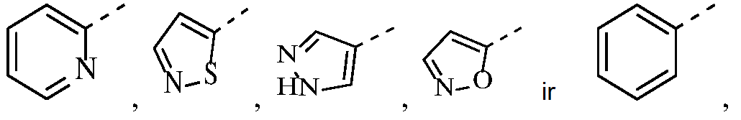
kurių kiekvienas yra pasirinktinai pakeistas 1, 2 arba 3 R₃.

12. Junginys arba farmaciniu požiūriu priimtina druska, kaip apibrėžta 11 punkte, kur A yra parinktas iš grupės, susidedančios iš
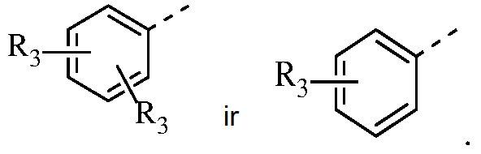

13. Junginys arba farmaciniu požiūriu priimtina druska, kaip apibrėžta 12 punkte, kur A yra parinktas iš grupės, susidedančios iš
ir

14. Junginys arba farmaciniu požiūriu priimtina druska, kaip apibrėžta 10 arba 13 punkte, kur A yra parinktas iš grupės, susidedančios iš
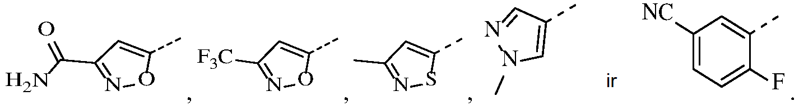

15. Junginys, kaip apibrėžta 1 punkte, yra parinktas iš grupės, susidedančios iš
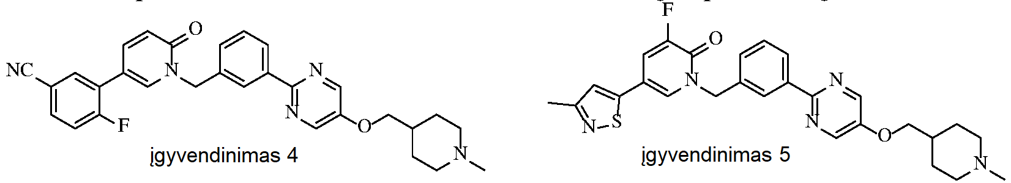
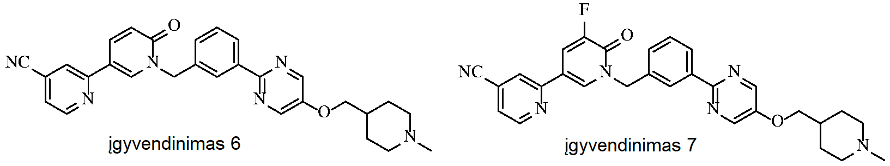
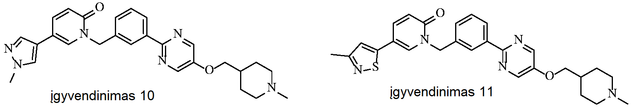
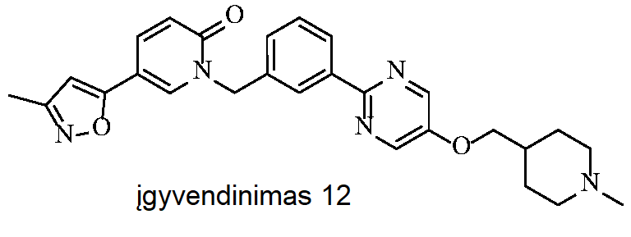

16. Farmacinė kompozicija, apimanti terapiškai veiksmingą kiekį junginio arba jo farmaciniu požiūriu priimtinos druskos, kaip apibrėžta bet kuriame iš 1 - 15 punktų, taip pat farmaciniu požiūriu priimtiną nešiklį.

17. Junginio arba jo farmaciniu požiūriu priimtinos druskos, kaip apibrėžta bet kuriame iš 1 - 15 punktų, arba farmacinės kompozicijos, kaip apibrėžta 16 punkte, naudojimas gaminant vaistą naviko gydymui.

